社團法人台灣災難醫療隊發展協會

中級救護技術員繼續教育課程簡章
- 依 據：衛部醫字第1121669407號核准，同意本會為中級救護技術員訓練團體。
- 目 的：為推行緊急醫療救護訓練，協助到院前或轉院之傷病患服務強化救護技能，提升到醫院前緊急救護服務品質。
- 指導單位：衛生福利部
- 訓練單位：社團法人台灣災難醫療隊發展協會
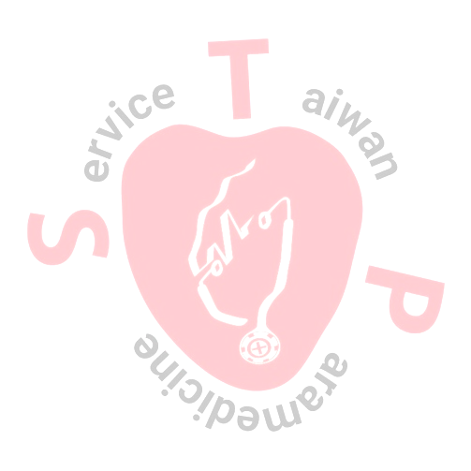
- 主辦單位：台灣應急整合服務股份有限公司
- 訓練地點：台灣應急台東訓練中心(台東市更生路253-1號2樓)
- 課程負責人：翁一銘 急診專科醫師
- 訓練對象：繼續教育：應持有效期內之中級救護員 合格證書。
- 訓練費用：繼續教育每人收費5000元整(共三天，24小時)
若持有台灣災難醫療隊發展協會中級證書報名課程9折優惠。
- 訓練內容：依「救護技術員管理辦法」第3條規定辦理，如【附表一】。
- 招生名額：中級救護技術員繼續教育訓練名額不超過30名。
(每梯次人數未超過8人，將取消班次，本會得另行公告)
- 報名方式：網路報名
- 報名時間：公告日起至各班開課前一周，完成所有報名手續(含繳費)。
  - 課程費用請於報名後五日內完成繳款，報名順序將依繳納完畢時間為準，如完成報名並且繳費者，我們將於開課前一周e-mail 課程正式通知至您的電子郵件信箱。
  - 報到當天請繳交：效期內EMT-2證照。

- 訓練日期：繼續教育 10 / 23.24.25

- 繳費方式：請採「超商條碼」方式繳費。
★ 步驟說明
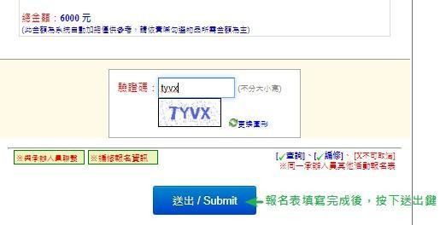
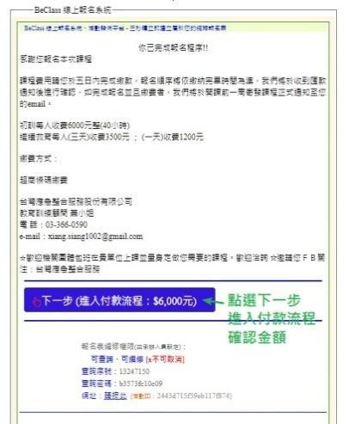
報名表填寫完成後，按下送出鍵


點選下一步 進入繳費流程
點選取得超商條碼

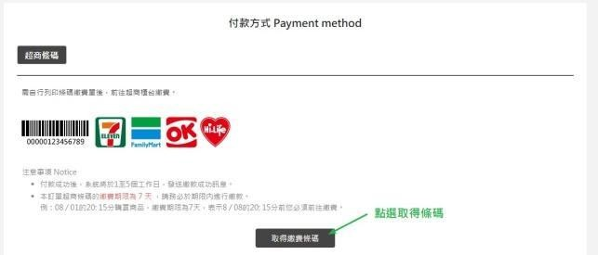
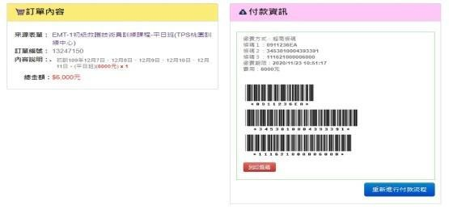
列印條碼
將條碼放大截圖，給超商店店員繳費即可
★超商條碼繳費，須等超商結算日，系統才查得到繳費紀錄，請學員先將收據保留，以免後續爭議。
退費說明：退費
- 如申請退費原因為本協會課程延期而學員無法配合，本會將不扣除行政費全額退費。
- 報名參加本協會所舉辦之初級救護技術員訓練課程，若因故無法參訓，可於報名課程開課前22日(含)以上，提出「延梯」或「退費」申請者，將扣除行政費100元。
- 若開課前(含)15日至21日提出申請者可退八成費用或「延梯」延梯後不可再申請退費且需於當年度完成。
- 開課前至(含)14日內提出申請者可退五成費用或「延梯」延梯後不可再申請退費且需於當年度完成。。
- 開課後中途退訓、無故未到或不合格者則不予退費或延梯。
請正確填寫「課程異動/退費申請書」mail至訓練中心，結算日以收到申請書日計算。
延梯
◻ 報名參加本協會所舉辦之初級救護技術員訓練課程，若因故無法參訓，可於報名課程開課前，提出「延梯」，「延梯」僅限一次，延梯後不可申請退費且需於當年度完成課程。

開課後中途退訓、無故未到或不合格者則不予退費或延梯。
- 證書效期：
  - 1.中級救護技術員證書有效期為三年。

  - 2.中級救護技術員於證書效期三年內，完成下列繼續教育課程者，得由「救護技術員管理辦法」第10條第一項所定之辦理各該級別救護員證書效期之展延，並報中央衛生主管機關備查。中級救護技術員：完成【附表一】所列科目達七十二小時以上，且其中三十六小時以上為模組二、四、五及七之科目。
- 課程須知
- 訓練期間主管機關或本協會得不定時派員督訓。
- 學員應準時上課確實簽到、簽退，不宜遲到早退(冒名頂替者，一經查獲逕予退訓論)，另授課教師會於課程進行期間不定時抽點，課程時數不足者，恕無法登錄展延時數、不退費。。
若請假為實習期間，補課需額外自費聘請教官且不得指定實習地點。
- 訓練期間皆有術科操作，請學員考量自我身體狀況再行報名，本協會考量學員安全，有權隨時中止學員訓練，不予以退費。
- 女性學員欲於妊娠期間報名參加訓練，請於報名時，同時檢附「妊娠婦女申請參加訓練切結書」，經本協會確認後，方可同意報名。如於訓練期間才提出申請，本協會有權立即中止學員訓練，不予以退費。如女性學員不知或故意隱瞞自身妊娠之事實或前開切結書及其附件有不實之登載，茲同意免除、返還、賠償因參加本協會中級救護技術員訓練(初訓)或繼續教育課程(複訓)時，對於學員本身(母體)或胎兒所產生之風險、責任、訴訟、損失、損害及費用。
- 上課期間非經允許，禁止錄音、錄影等行為。如有發現，本協會將取消學員上課之權利並不退費以及發證照。
- 本協會教材屬於本會智慧財產，禁止抄襲、影印、上傳、出版之行為。如有發現、學員須負起相關法律責任以及賠償損失。

- 其他須知
- 為響應環保，請學員自帶水杯，訓練期間午餐自理。
- 訓練期間皆需要術科操作，學員請穿著輕便服裝及運動鞋，請勿穿著拖鞋、裙裝。
- 課程期間如天候、人為無法抗拒之因素公告停止上課，補課日期將公佈於「台灣應急整合服務」FB粉絲專頁，且不符合全額退費申請之標準。
- 因辦理訓練需要，需學員提供個人資料(如：身分證、相片等)，本協會將依個人資料保護法及相關法令規定辦理，僅作文書作業使用。

因應政府個資法保護措施如下
1. 個人資料蒐集、處理及利用之內部管理程序
本機構制定內部管理程序，確保個人資料的蒐集、處理及利用均符合法律規範與既定用途。內部程序包括資料蒐集流程設計、授權管理與監督機制，並定期進行稽核與改善，以確保安全性。
2. 個人資料之範圍及項目

蒐集的個人資料範圍包括：姓名、聯絡資訊（電話、電子郵件地址）、身分證字號、地址、職業及其他必要資訊，均僅作合法、特定及明確用途之必要項目。
- 人員管理及教育訓練
為確保人員正確處理個人資料，所有涉及個人資料之人員均須接受專業教育訓練，內容涵蓋個人資料保護相關法律、內部管理規範及安全操作標準，並定期進行測試及再訓練。
- 設備安全管理
￭使用規範： 各類設備或儲存媒體均設定明確的使用規範，並限制操作權限，僅授權人員可存取個人資料。
￭加密與防護： 在蒐集、處理或利用個人資料時，採用適當的加密措

施，並配置安全防護系統，以防止資料外洩或未經授權的存取。
￭備份管理： 當個人資料需備份時，制定完整的備份機制，並落實備份資料的管理及保護程序，以確保資料在災害或系統故障時仍能完整保存。
￭資料銷毀： 資料於報廢、汰換或轉作其他用途時，執行嚴格的銷毀
程序，確保個人資料完全移除或清除，避免洩漏。
- 個人資料安全事故之預防、 通報及應變機制
￭設立事故預防措施，定期檢測系統安全性，及早排除風險。
￭若發生資料被竊取、洩漏或其他事故，立即採取應變措施，控制損害並通知當事人或其法定代理人。
￭於發生事故後72小時內，向直轄市、縣（市）主管機關及中央主管機關進行書面通報，並調查原因，提出改善計劃。
- 使用紀錄、 軌跡資料及證據保存
針對個人資料的存取、操作與處理，設置完整的使用紀錄與軌跡保存系統，並依需要進行查核，以作為事故處理或責任追溯的依據。
- 業務終止後， 個人資料處理方法
銷毀： 採取適當的銷毀方法，並記錄銷毀時間、地點及證明。
移轉： 如需移轉個人資料，確保移轉對象具合法依據，並記錄移轉原因、方法、時間及地點。
刪除或停止處理： 於資料刪除或停止處理時，詳細記錄相關方法、時間及地點，確保無誤。
- 資料侵害事故之處理
￭事故控制： 一旦發生資料洩漏或侵害，立即採取措施控制損害，並保護當事人權益。
￭事故通報： 查明事故原因及損害狀況，於72小時內向主管機關通報

，並通知相關當事人。
￭改善措施： 針對事故原因提出改善計畫，避免類似情況再次發生，並定期檢討改進效果。
★ 學員自完成報名時，視同承認並遵守本會課程簡章上所列之各項規定。
聯絡方式
地址台東市更生路253-1號2樓

電話：089-326700
上班時間：上午9：00~12：00，下午13：00~17：00

【附表一】課程內容大綱與課程表
中級救護員訓練課程基準
模組別 | 科目別 | 內容 | 時數
模組一 基本概念  （12小時） | 1.1 台灣緊急醫療救護體系概論 | 台灣緊急醫療救護的發展史與應有的規劃 | 1
模組一 基本概念  （12小時） | 1.2 緊急救護相關法律規範 | 緊急救護相關的法律觀與應有的作為 | 1
模組一 基本概念  （12小時） | 1.3 中級救護技術員的角色與職責 | 初中級救護技術員得施行之救護範圍、應有的作為與壓力調適 | 2
模組一 基本概念  （12小時） | 1.4 人體的構造 | 身體各區域和系統相關之基本解剖 | 4
模組一 基本概念  （12小時） | 1.5 人體的生理 | 生命徵象與神經、呼吸及循環相關的生理 | 4
模組二  緊急救護技術  （12小時） | 2.1 基本生命急救術 | 成人與小兒之心肺復甦術及異物哽塞的處置 | 2
模組二  緊急救護技術  （12小時） | 2.2 呼吸與呼吸道處置 | 抽吸、氧氣治療與瓣罩甦醒球人工呼吸  口咽、鼻咽人工呼吸道及喉罩呼吸道的置入 | 2
模組二  緊急救護技術  （12小時） | 2.3 止血、包紮與固定 | 紗布、繃帶、三角巾與固定器材（夾板等）的使用與操作 | 2
模組二  緊急救護技術  （12小時） | 2.4 頸椎固定、脫除頭盔及上頸圈 | 各種頸椎固定法的操作、頭盔的去除及頸圈的使用 | 1
模組二  緊急救護技術  （12小時） | 2.5 脊椎固定術（翻身）及上長背板 | 側躺或俯臥等翻成仰躺姿勢的操作、危急或非危急病人上長背板的操作 | 1
模組二  緊急救護技術  （12小時） | 2.6 傷患搬運 | 徒手、搬運椅和長背板搬運、上下擔架床與上下救護車之操作 | 1
模組二  緊急救護技術  （12小時） | 2.7 車內脫困 | 使用脫困器材（KED）解救與脫困病人之操作 | 1
模組二  緊急救護技術  （12小時） | 2.8 建立靜脈管路 | 靜脈管路的建立、靜脈滴注與注射 | 2
模組三病人評估  （5小時） | 3.1 急症（非創傷）病人評估 | 初步評估（ABCD）、二度評估（ABCD）與病史詢問 | 2
模組三病人評估  （5小時） | 3.2 創傷病人評估 | 初步評估（ABCDE）、二度評估（從頭到腳、從前面到後面的身體檢查）與病史詢問 | 2
模組三病人評估  （5小時） | 3.3 通訊與紀錄 | 無線電報告與救護紀錄表填寫 | 1
模組四 常見急症的評估、處置與情境操作  （22小時） | 4.1 到院前心臟停止病人 | 現場或救護車上心臟停止病人的評估、處置與情境操作 | 2
模組四 常見急症的評估、處置與情境操作  （22小時） | 4.2 意識不清 | 神經急症（中風等）或系統性急症引起意識改變等相關症候的評估、處置與情境操作 | 2

 | 4.3 呼吸困難 | 胸腔急症（氣喘、肺炎等）或其他系統引起呼吸不適、困難等相關症候的評估、處置與情境操  作 | 2
 | 4.4 低血壓、休克 | 因低血容量（出血、脫水等）或其他系統急症引起暈倒、虛脫或休克相關症候的評估、處置與情境操作 | 2
 | 4.5 胸痛、心悸 | 心臟急症相關症候的評估、處置與情境操作 | 2
 | 4.6 發燒、低體溫 | 各種感染、敗血症等相關症候的評估、處置與情境操作 | 2
 | 4.7 腹部急症 | 腹部急症相關症候的評估、處置與情境操作 | 2
 | 4.8 糖尿病相關急症 | 糖尿病相關症候的評估、處置與情境操作 | 2
 | 4.9 藥物過量與中毒 | 藥物過量與中毒病人的評估、處置與情境操作 | 2
 | 4.10 傳染病的預防與控制 | 法定及新興傳染病的通報、預防與控制 | 2
 | 4.11 其他急症 | 其他急症相關症候的評估、處置與情境操作 | 2
模組五 常見創傷的評估、處置與情境操作  （24小時） | 5.1 創傷總論 | 創傷病人處置通用流程與轉送系統的運作 | 2
模組五 常見創傷的評估、處置與情境操作  （24小時） | 5.2 到院前心臟停止之創傷患者 | 現場心臟停止之創傷病人的評估、處置與情境操作 | 2
模組五 常見創傷的評估、處置與情境操作  （24小時） | 5.3 出血與休克 | 創傷導致外出血、內出血或休克的評估、處置與情境操作 | 2
模組五 常見創傷的評估、處置與情境操作  （24小時） | 5.4 傷口基本處置 | 傷口的評估、處置與模擬操作 | 1
模組五 常見創傷的評估、處置與情境操作  （24小時） | 5.5 灼燙傷 | 灼燙傷相的評估、處置與情境操作 | 2
模組五 常見創傷的評估、處置與情境操作  （24小時） | 5.6 頭部創傷 | 頭部創傷的評估、處置與情境操作 | 2
模組五 常見創傷的評估、處置與情境操作  （24小時） | 5.7 顏面創傷 | 顏面創傷的評估、處置與情境操作 | 1
模組五 常見創傷的評估、處置與情境操作  （24小時） | 5.8 眼耳鼻喉急症與創傷 | 眼耳鼻喉急症與創傷評估、處置與情境操作 | 2
模組五 常見創傷的評估、處置與情境操作  （24小時） | 5.9 脊椎創傷 | 脊椎創傷的評估、處置與情境操作 | 2
模組五 常見創傷的評估、處置與情境操作  （24小時） | 5.10 胸部創傷 | 胸部創傷的評估、處置與情境操作 | 2
模組五 常見創傷的評估、處置與情境操作  （24小時） | 5.11 腹部創傷 | 腹部創傷的評估、處置與情境操作 | 2
模組五 常見創傷的評估、處置與情境操作  （24小時） | 5.12 肢體創傷 | 肢體創傷的評估、處置與情境操作 | 2
模組五 常見創傷的評估、處置與情境操作  （24小時） | 5.13 多重性或重大創傷 | 多重性或重大創傷的評估、處置與情境操作 | 2
模組六  特殊病人及狀況的評估、處置與情境操作  （22小時） | 6.1 小兒 | 不同年齡層小兒急症與創傷的評估、處置與情境操作 | 2
模組六  特殊病人及狀況的評估、處置與情境操作  （22小時） | 6.2 孕婦 | 姙娠急症與創傷的評估、處置與情境操作 | 2
模組六  特殊病人及狀況的評估、處置與情境操作  （22小時） | 6.3 老人 | 老人急症與創傷的評估、處置與情境操作 | 2
模組六  特殊病人及狀況的評估、處置與情境操作  （22小時） | 6.4 精神疾病患者 | 精神疾病患者的評估、處置、情境操作與相關法規（精神衛生法等） | 2
模組六  特殊病人及狀況的評估、處置與情境操作  （22小時） | 6.5 環境急症與野外醫學  （8小時） | 溺水與潛水急症的評估、處置與情境操作 | 1
模組六  特殊病人及狀況的評估、處置與情境操作  （22小時） | 6.5 環境急症與野外醫學  （8小時） | 冷熱急症的評估、處置與情境操作 | 1
模組六  特殊病人及狀況的評估、處置與情境操作  （22小時） | 6.5 環境急症與野外醫學  （8小時） | 高山疾病的評估、處置與情境操作 | 1
模組六  特殊病人及狀況的評估、處置與情境操作  （22小時） | 6.5 環境急症與野外醫學  （8小時） | 動物螫咬傷處理 | 1
模組六  特殊病人及狀況的評估、處置與情境操作  （22小時） | 6.5 環境急症與野外醫學  （8小時） | 電傷害的評估、處置與情境操作 | 1
模組六  特殊病人及狀況的評估、處置與情境操作  （22小時） | 6.5 環境急症與野外醫學  （8小時） | 一氧化碳、沼氣、氯氣、氨氣等中毒的評估、處置與情境操作 | 1
模組六  特殊病人及狀況的評估、處置與情境操作  （22小時） | 6.5 環境急症與野外醫學  （8小時） | 有毒海洋生物螫咬傷的評估、處置與情境操作 | 1
模組六  特殊病人及狀況的評估、處置與情境操作  （22小時） | 6.5 環境急症與野外醫學  （8小時） | 植物中毒的評估、處置與情境操作 | 1
模組六  特殊病人及狀況的評估、處置與情境操作  （22小時） | 6.6 空中救護 | 空中救護之概論、現況與相關法規 | 1
模組六  特殊病人及狀況的評估、處置與情境操作  （22小時） | 6.7 病人的轉送、轉診或轉院 | 病人轉送、轉診或轉院的法規、應有的作為與情境操作 | 2
模組六  特殊病人及狀況的評估、處置與情境操作  （22小時） | 6.8 核生化災難概論 | 核生化災難的介紹 | 1
模組六  特殊病人及狀況的評估、處置與情境操作  （22小時） | 6.9 大量傷患與檢傷分類概論 | 大量傷患定義、檢傷分類原則與課堂模擬演練 | 2
模組七 綜合演練  （32小時） | 7.1 綜合演練 | 各種急症與創傷的情境演練與複習 | 24
模組七 綜合演練  （32小時） | 7.2 核生化災難演練 | 核生化災難課堂模擬演練或實地模擬演習 | 4
模組七 綜合演練  （32小時） | 7.3 大量傷患與檢傷分類演  練 | 大量傷患與檢傷分類實地模擬演習 | 4
模組八 | 8.1 醫院實習 | 需完成檢核表規定件數 | 48

實習與測試  （151小時） | 8.2 救護車出勤實習 | 需完成檢核表規定件數 | 96
實習與測試  （151小時） | 8.3 測試 | 期中（實習前）筆試與技術測驗 | 3
實習與測試  （151小時） | 8.3 測試 | 期末筆試與技術測驗 | 4
總時數 |  |  | 280

中級救護技術員 繼續教育課程表
日期 | 時間 | 課程內容
 | 0750-080 | 報到
 | 0 | 報到
 | 0800-085 | 2.1基本生命急救術  成人與小兒之心肺復甦術及異物哽塞的處置
 | 0 | 2.1基本生命急救術  成人與小兒之心肺復甦術及異物哽塞的處置
 | 0900-095 | 2.2呼吸與呼吸道處置  抽吸、氧氣治療與瓣罩甦醒球人工呼吸  口咽、鼻咽人工呼吸道及喉罩呼吸道的置入
 | 0 | 2.2呼吸與呼吸道處置  抽吸、氧氣治療與瓣罩甦醒球人工呼吸  口咽、鼻咽人工呼吸道及喉罩呼吸道的置入
 | 1000-105  0 | 2.3止血、包紮與固定  紗布、繃帶、三角巾與固定器材（夾板等）的使用與
 |  | 操作
第一天 | 1100-115  0 | 2.4頸椎固定、脫除頭盔及上頸圈  各種頸椎固定法的操作、頭盔的去除及頸圈的使
 |  | 用
 | 1300-135  0 | 2.4頸椎固定、脫除頭盔及上頸圈  各種頸椎固定法的操作、頭盔的去除及頸圈的使
 |  | 用
 | 1400-145 | 5.1 創傷總論  創傷病人處置通用流程與轉送系統的運作
 | 0 | 5.1 創傷總論  創傷病人處置通用流程與轉送系統的運作
 | 1500-155 | 5.1 創傷總論  創傷病人處置通用流程與轉送系統的運作
 | 0 | 5.1 創傷總論  創傷病人處置通用流程與轉送系統的運作
 | 1600-165  0 | 5.2 到院前心臟停止之創傷患者  現場心臟停止之創傷病人的評估、處置與情境操作
 | 0750-080 | 報到
 | 0 | 報到
 | 0800-085  0 | 5.2 到院前心臟停止之創傷患者  現場心臟停止之創傷病人的評估、處置與情境操作
第二天 | 0900-095  0 | 5.3 出血與休克  創傷導致外出血、內出血或休克的評估、處置與情境操作
 | 1000-105  0 | 5.3 出血與休克  創傷導致外出血、內出血或休克的評估、處置與情境操作

 | 1100-115  0 | 5.5 灼燙傷  灼燙傷相的評估、處置與情境操作
 | 1300-135  0 | 4.2意識不清  神經急症（中風等）或系統性急症引起意識改變等相關症候的評估、處置與情境操作
 | 1400-145  0 | 4.3 呼吸困難  胸腔急症（氣喘、肺炎等）或其他系統引起呼吸不適、困難等相關症候的評估、處置與情境操作
 | 1500-155  0 | 4.4 低血壓、休克  因低血容量（出血、脫水等）或其他系統急症引起暈倒、虛脫或休克相關症候的評估、處置與情境操作
 | 1600-165  0 | 4.5 胸痛、心悸  心臟急症相關症候的評估、處置與情境操作
日期 | 時間 | 課程內容
 | 0750-080 | 報到
 | 0 | 報到
 | 0800-085  0 | 4.6 發燒、低體溫  各種感染、敗血症等相關症候的評估、處置與情
 |  | 境操作
 | 0900-095 | 4.7 腹部急症
 | 0 | 腹部急症相關症候的評估、處置與情境操作
 | 1000-105 | 4.8 糖尿病相關急症
 | 0 | 糖尿病相關症候的評估、處置與情境操作
第三天 | 1100-1150 | 4.9 藥物過量與中毒  藥物過量與中毒病人的評估、處置與情境操作
 | 1300-135 | 7.3 大量傷患與檢傷分類演練
 | 0 | 大量傷患與檢傷分類實地模擬演習
 | 1400-145 | 7.3 大量傷患與檢傷分類演練
 | 0 | 大量傷患與檢傷分類實地模擬演習
 | 1500-155 | 7.3 大量傷患與檢傷分類演練
 | 0 | 大量傷患與檢傷分類實地模擬演習

 | 1600-165  0 | 7.3 大量傷患與檢傷分類演練  大量傷患與檢傷分類實地模擬演習

備註：1.繼續教育訓練課程安排 模組二、四、五、七之科目。
後續訓練均以此版本為預設，如有修正或調整將於課前函報衛生福利部備查。

